卫生健康信息

（第 32 期）

奈曼旗卫健系统党委 奈曼旗卫健委 2024年3月26日

奈曼旗卫健委召开全旗卫生健康系统

优化营商环境工作推进会

为切实做好2024年优化营商环境工作，3月22日下午，奈曼旗卫健委组织召开卫生健康系统优化营商环境工作推进会，会议由旗卫健委副主任孟繁彦主持，委机关各股室负责人、优化营商办公室成员参加会议。

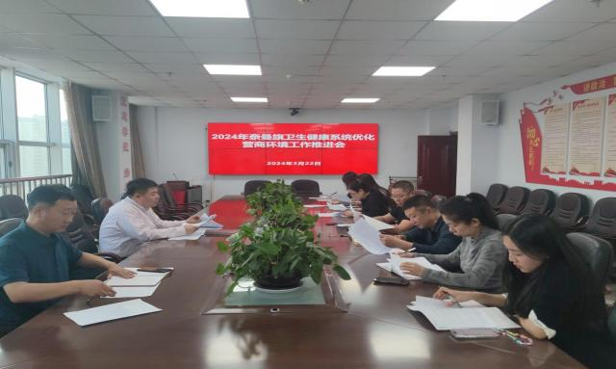

会上，解读了2024年优化营商环境创新突破年重点任务7项、宜居环境-公共医疗指标任务15项，对下一步优化营商环境工作进行在安排、再部署，各股室负责人分别汇报了各自工作开展情况，并就几项优化营商环境重点工作进行了交流，为今后做好营商环境工作打下坚实基础。

会议充分肯定了奈曼旗卫生健康系统在2023年优化营商环境工作中取得的进步，同时指出了营商环境工作目前存在的问题和不足。各股室要高度重视优化营商环境工作，积极配合开展相关事项。准确把握优化营商环境工作新要求，迅速行动，认真完成旗营商办及市卫健委交办的重要任务，采取切实有效的措施，合力推进卫健系统优化营商环境工作抓实抓细见成效。

供稿：卫健委赵志宇

审核：卫健委孟繁彦

终审：卫健委刘海燕